Bullismo e cyberbullismo

Il bullismo è una forma di violenza e ostinazione tanto forte verso una persona da portarla a stare male fisicamente e mentalmente.
Il cyberbullismo è una forma di bullismo tramite social media. Può avvenire sotto forma di insulto o ricatto.
- L'inizio del bullismo
Oggi è il primo giorno di scuola per Boubacar, un ragazzo senegalese con gli occhiali e l'apparecchio, appassionato di calcio, che si è trasferito a 10 anni a Garbagnate Milanese ed è iscritto alla prima media. Dato che ci sono ancora i banchi disposti in coppia, Niccolò si siede accanto a Boubacar, mentre Alex e Leonardo si siedono dietro di loro.
All'inizio dell'intervallo Boubacar non trova la merenda, così va in corridoio senza mangiare, mentre esce dall'aula, Leonardo gli fa lo sgambetto e lo fa cadere, Boubacar non dice nulla, ma ci rimane male.
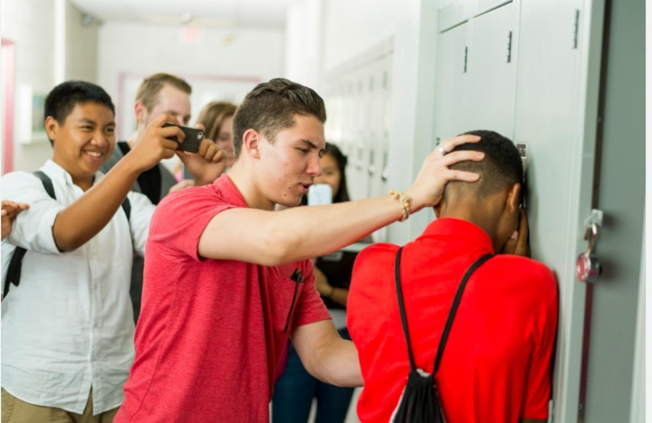
- Una giornata al campetto
Oggi Boubacar ha deciso di uscire con i suoi compagni delle elementari. Arrivato al campetto, vede Leonardo, Alex e Niccolò. Durante la partita i bulli sono stati scorretti, tirando calci e spallate, facendo uscire Boubacar dal campo.
Quando esce dal campo, i bulli lo inseguono in bicicletta fino a casa, insultandolo e lanciandogli sassi finché non arriva al portone. Entrato in casa può sentire ancora gli insulti provenienti dall'esterno; si affaccia alla finestra e vede i bulli che lanciano sassi verso di lui e lo insultano.

- Un giorno con il telefono
Il giorno dopo, tornando da scuola, Boubacar prende il telefono per controllare i suoi messaggi su Instagram e trova un messaggio di Alex: "ciao negretto!". Boubacar si offende e decide che dopo tutto quello che ha passato negli ultimi giorni, domani gli parlerà.

- Il giorno dopo a scuola
Una volta davanti ai tre bulli il coraggio di Boubacar viene meno e non riesce a parlare. Durante la lezione di matematica Niccolò dà un calcio a Boubacar, afferra la sua penna e gliela spezza. Per lui è una penna molto speciale, perché gli è stata regalata dal padre che si trova ancora in Senegal e non arriverà prima di qualche mese. Boubacar non riesce a trattenersi e reagisce tirando un pugno in faccia a Niccolò. La professoressa di matematica, che si accorge solo di quest'ultimo gesto, lo manda fuori e lo mette in punizione.

- La minaccia
Tornato a casa, Boubacar pranza e prima di fare i compiti controlla di nuovo il telefono e legge un messaggio di Alex: "ciao africano!domani dopo scuola vedrai cosa ti faremo!". La mattina seguente Boubacar dice a sua madre che non vuole andare a scuola, perché non ha voglia, ma in realtà ha paura. La madre lo costringe ad andare lo stesso.

- Il coraggio di Boubacar
Fuori da scuola i bulli vedono Boubacar e gli dicono: "ti ricordi il messaggio di ieri? " e cominciano a colpirlo con svariati pugni e calci. Dopo un po' arriva la madre per portarlo a casa. Quando sale in macchina lei gli vede i segni sul viso e gli domanda cosa sia successo, ma lui mente e dice che è caduto.
La sera Boubacar dice di non avere fame e rimane in camera sua. La madre va a controllare e trova il figlio in lacrime con il telefono in mano. Glielo prende, legge i messaggi e Boubacar confessa tutto.

- La vendetta di Boubacar
La mattina seguente arrivati a scuola sua mamma all'insaputa di Boubacar va in presidenza e dice quello che è successo a suo figlio.
Il preside entrò in classe, fece una ramanzina ai tre bulli e li sospese.
Quando i bulli rividero Boubacar gli chiesero scusa e d’allora in poi non venne più preso in giro.

Riflessione

Noi,( Antonino Campagna, Antonio De Fazio, Luca Romanelli, Samuele Mangalaviti e Jacopo Mambretti, alunni della classe 2E) abbiamo scritto questa storia per sensibilizzare i nostri compagni sugli argomenti del bullismo e del cyberbullismo e incoraggiare tutte le vittime di questi due fenomeni a parlarne con i propri genitori.

Fonti:Google

